# Dubbo_rest介绍

Dubbo自2.6.0版本后，合并了dubbox的restful风格的接口暴露方式，其restful的处理采用的是jboss.resteasy框架。使用该功能可以简便的将dubbo服务直接通过http的方式发布，不需要再使用中转的http应用暴露服务。



如上图，原有结构中，HTTP访问需要通过API应用中转服务，RPC访问调用dubbo应用，使用dubbo_rest之后，HTTP和RPC访问都直接调用dubbo应用即可。

# 使用方法

参考demo项目https://github.com/suyin58/dubbo-example，

由于dubbo 2.6依赖jar包javax.json.bind-api是JDK1.8版本，因此建议使用JDK1.8版本，但是使用JDK1.7版本也可以，不影响以下介绍的功能点。

## POM依赖

### Dubbo依赖

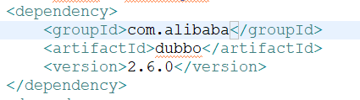

### Resteasy依赖

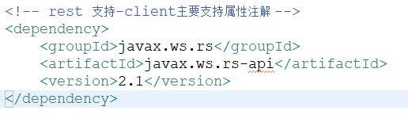

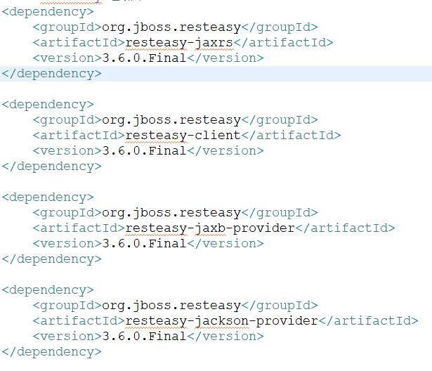

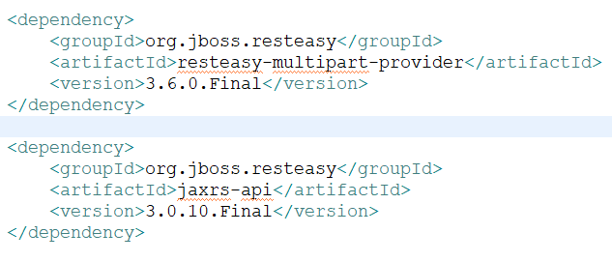

## 接口暴露

### 服务协议配置

在dubbo_service.xml中增加dubbo:protocol name=*"rest"*显式申明提供rest服务。



### 接口服务配置

同原有Dubbo服务一样，将Dubbo服务发布出来，需要使用<dubbo:service显式申明。

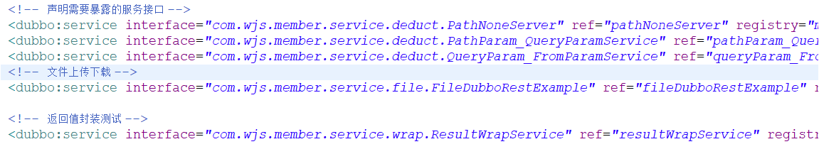

## 服务注解

所有在<dubbo:service显式申明提供服务的接口实现类（也可以加载接口中，设计原则建议放在实现类做具体操作）中，需要增加@Path注解。

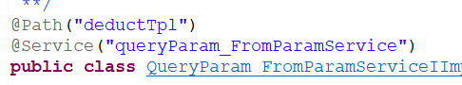

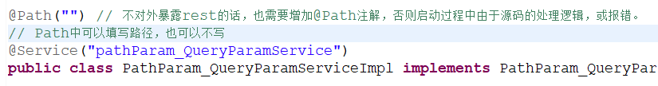

如果某个dubbo服务显式进行了申明，但是没有增加@Path注解，否则会应用无法启动，并报错【RESTEASY003130: Class is not a root resource. It, or one of its interfaces must be annotated with @Path】

其原因是在于resteasy中定义扫描并加载哪些类，是由dubbo提供的，dubbo将所有显式申明的<dubbo:service都被扫描，如果某个类没有@Path则会报错

参考：https://blog.csdn.net/wtopps/article/details/76919008

## 方法注解

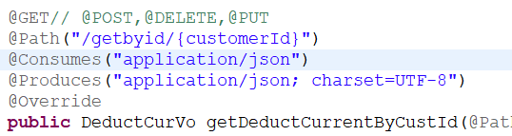



## 参数注解

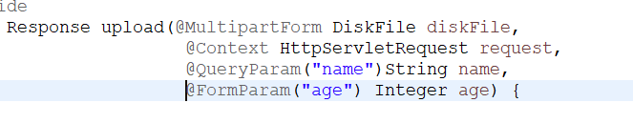

* @PathParam -->url路径问号前的参数

请求路径：<http://www.wjs.com/product/111/detail>

Path路径：@Path(“product/{productCode}/detail”)

参数注解：detail(@PathParam(“productCode”) code){

* @QueryParam -->url路径问号后中的参数

请求路径：<http://www.wjs.com/product/detail?productCode=111>

Path路径：@Path(“product/detail”)

参数注解：detail(@QueryParam(“productCode”) code)

* @FormParam -->x-www.form-urlencoded参数

|  |  |
| --- | --- |
| **值** | **描述** |
| application/x-www-form-urlencoded | 在发送前编码所有字符（默认） |
| multipart/form-data | 不对字符编码。  在使用包含文件上传控件的表单时，必须使用该值。 |

通过Form表单提交的请求，需要区分是普通form表单（enctype=application/x-www-form-urlencoded），还是文件上传表单（enctype=multipart/form-data）。

普通表单可以在方法体中使用@FormParam注解，也可以在类的属性中使用@FormParam注解。文件表单，由于服务端获取到的是个文件六，不能在方法体中使用@FormParam注解，但是可以在MultipartForm注解的类中使用@FormParam注解。

* @BeanParam – 对象属性赋值

如果接收参数处理是个对象的话，可以使用@BeanParam注解对象获取参数

参数注解：pageListTemplate(@BeanParam DeductTplQry qry)

对象属性注解：

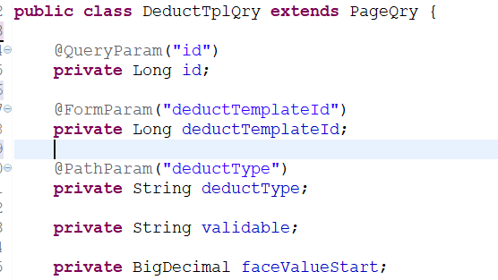

* @MultipartForm -- multipart/form-data表单参数

如果是文件上传，那么需要通过@MultipartForm注解获取对象参数

参数注解：upload(@MultipartForm DiskFile diskFile,

对象属性注解：

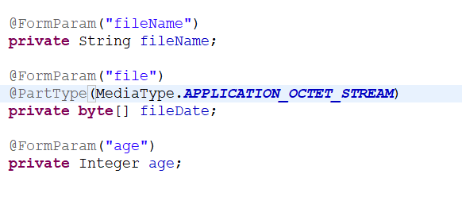

在这里需要注意的是，文件上传由于resteasy框架的缺陷，无法自动获取流中的文件名称，需要通过前端的form表单提供并传给后台。

* @Context

如果需要部分HTTP上下环境参数的话，例如request或者response的话，可以通过@Context注解获取。

参数注解：httparg(@Context HttpServletRequest request, @Context HttpServletResponse){

## 文件上传/下载

### 单个文件上传

单个文件上传，参考@ MultipartForm注解说明

### 多个文件上传

@MultipartForm不支持，使用MultipartFormDataInput的方式处理。

示例代码：

@POST

@Path("/uploadmulti")

@Consumes(MediaType.***MULTIPART_FORM_DATA***)

@Override

**public** Object uploadmulti(MultipartFormDataInput input) {

System.***out***.println("进入业务逻辑");

// MultipartFormDataReader

Map<String, List<InputPart>> uploadForm = input.getFormDataMap();

InputStream inputStream = **null**;

OutputStream outStream = **null**;

**final** String DIRCTORY = "D:/temp/datainputmulti/";

//取得文件表单名

**try** {

**for** (Iterator<Entry<String, List<InputPart>>> it = uploadForm.entrySet().iterator() ; it.hasNext() ;) {

Entry<String, List<InputPart>> entry = it.next();

List<InputPart> inputParts = entry.getValue();

initDirectory(DIRCTORY);

**for** (InputPart inputPart : inputParts) {

// 文件名称

String fileName = getFileName(inputPart.getHeaders());

inputStream = inputPart.getBody(InputStream.**class**, **null**);

//把文件流保存;

File file = **new** File(DIRCTORY + fileName);

**int** index;

**byte**[] bytes = **new** **byte**[1024];

outStream = **new** FileOutputStream(file);

**while** ((index = inputStream.read(bytes)) != -1) {

outStream.write(bytes, 0, index);

outStream.flush();

}

}

}

} **catch** (Exception e) {

e.printStackTrace();

}**finally** {

**if**(**null** != inputStream){

**try** {

inputStream.close();

} **catch** (IOException e) {

}

}

**if**(**null** != outStream){

**try** {

outStream.close();

} **catch** (IOException e) {

}

}

}

**return** Response.*ok*().build();

}

异常处理：文件名称获取乱码问题

MultipartFormDataInput的方式获取文件名称存在字符集乱码的问题，需要通过重新编译代码的方式解决。解决方式参考：<https://www.cnblogs.com/loveyou/p/9529856.html>

异常处理：

### 文件下载

文件下载，通过参数的@Context获取http Response，然后直接通过Response.outputstream往外面写流即可。

示例代码：

@GET

@Path("/download")

@Produces("application/json; charset=UTF-8")

@Override

**public** **void** download(@QueryParam(value = "fileName") String fileName, @Context HttpServletRequest request, @Context HttpServletResponse response) {

InputStream in = **null**;

OutputStream out = **null**;

**try** {

fileName = "app.log";

String filePath = "D:\\logs\\manageplat\\" + fileName;

response.setHeader("content-disposition", "attachment;filename=" + URLEncoder.*encode*(fileName, "UTF-8"));

in = **new** FileInputStream(filePath); //获取文件的流

**int** len = 0;

**byte** buf[] = **new** **byte**[1024];//缓存作用

out = response.getOutputStream();//输出流

**while** ((len = in.read(buf)) > 0) //切忌这后面不能加 分号 ”;“

{

out.write(buf, 0, len);//向客户端输出，实际是把数据存放在response中，然后web服务器再去response中读取

}

} **catch** (Exception e) {

e.printStackTrace();

} **finally** {

**if** (in != **null**) {

**try** {

in.close();

} **catch** (IOException e) {

e.printStackTrace();

}

}

**if** (out != **null**) {

**try** {

out.close();

} **catch** (IOException e) {

e.printStackTrace();

}

}

}

# 封装

## 权限拦截

拦截器的配置，在Dubbo的protocol协议中的extension显式申明。



## 编码拦截

编码拦截在获得请求的时候进行处理，需要继承接口ContainerRequestFilter。

@Override

**public** **void** filter(ContainerRequestContext requestContext) **throws** IOException {

System.***err***.println("进入请求拦截——filter");

// 编码处理

request.setCharacterEncoding(***ENCODING_UTF_8***);

response.setCharacterEncoding(***ENCODING_UTF_8***);

request.setAttribute(InputPart.***DEFAULT_CHARSET_PROPERTY***, ***ENCODING_UTF_8***);

requestContext.setProperty(InputPart.***DEFAULT_CHARSET_PROPERTY***, ***ENCODING_UTF_8***);

// 客户端head显示提醒不要对返回值进行封装

requestContext.setProperty("Not-Wrap-Result", requestContext.getHeaderString("Not-Wrap-Result") == **null** ? "" : requestContext.getHeaderString("Not-Wrap-Result"));

// 请求参数打印

logRequest(request);

}

## 异常处理

系统异常情况对异常结果进行封装，需要继承接口ExceptionMapper。

/**

* 异常拦截

*/

@Override

**public** Response toResponse(Exception e) {

// System.err.println("进入结果处理——toResponse");

String errMsg = e.getMessage();

JsonResult<Object> result = **new** JsonResult<>(**false**, StringUtils.*isEmpty*(errMsg)? "系统异常" : errMsg);

**if**(javax.ws.rs.ClientErrorException.**class**.isAssignableFrom(e.getClass())){

ClientErrorException ex = (ClientErrorException) e;

***LOGGER***.error("请求错误:" + e.getMessage());

**return** ex.getResponse();

}

**if**(e **instanceof** BaseException){

BaseException ex = (BaseException) e;

result.setData(ex.getErrorParams());

}

***LOGGER***.error(errMsg, e);

**return** Response.*status*(200).entity(result).build();

}

## 结果封装

对结果封装，需要继承WriterInterceptor, ContainerResponseFilter，对200状态码的结果进行封装处理，以及对异常状态码的结果进行封装处理。

@Override

**public** **void** aroundWriteTo(WriterInterceptorContext context) **throws** IOException, WebApplicationException {

System.***err***.println("进入结果处理——aroundWriteTo");

// 针对需要封装的请求对结构进行封装处理。这里需要注意的是对返回类型已经是封装类（比如：异常处理器的响应可能已经是封装类型）时要忽略掉。

Object originalObj = context.getEntity();

String wrapTag = context.getProperty("Not-Wrap-Result") == **null** ? "" : context.getProperty("Not-Wrap-Result").toString(); // 客户端显示提醒不要对返回值进行封装

Boolean wraped = originalObj **instanceof** JsonResult; // 已经被封装过了的，不用再次封装

**if** (StringUtils.*isBlank*(wrapTag) && !wraped){

JsonResult<Object> result = **new** JsonResult<>(**true**, "执行成功");

result.setData(context.getEntity());

context.setEntity(result);

// 以下两处set避免出现Json序列化的时候，对象类型不符的错误

context.setType(result.getClass());

context.setGenericType(result.getClass().getGenericSuperclass());

}

context.proceed();

}

@Override

**public** **void** filter(ContainerRequestContext requestContext, ContainerResponseContext responseContext) **throws** IOException {

System.***err***.println("进入结果处理——filter");

// 它的目的是专门处理方法返回类型是 void,或者某个资源类型返回是 null 的情况，

// 这种情况下JAX-RS 框架一般会返回状态204，表示请求处理成功但没有响应内容。 我们对这种情况也重新处理改为操作成功

String wrapTag = requestContext.getProperty("Not-Wrap-Result") == **null** ? "" : requestContext.getProperty("Not-Wrap-Result").toString(); // 客户端显示提醒不要对返回值进行封装

**if** (StringUtils.*isBlank*(wrapTag) &&responseContext.getStatus() == 204 && !responseContext.hasEntity()){

responseContext.setStatus(200);

responseContext.setEntity(**new** JsonResult<>(**true**, "执行成功"));

responseContext.getHeaders().add(HttpHeaders.***CONTENT_TYPE***, MediaType.***APPLICATION_JSON***);

}

## 客户端申明不对结果做封装

requestContext.getHeaderString("Not-Wrap-Result")

客户端请求的时候，增加header”Not-Wrap-Result”

## 权限管理

* 菜单权限

通过用户表结构进行维护

* 操作权限

通过用户表结构进行维护

* 数据权限

数据权限需要业务SQL进行区分，可以在RPC以及HTTP下都采用ThreadLocal的方式来进行管理。

* 字段权限

对Mapper进行拦截，对SELECT的字段名称进行脱敏处理。